Postadres: De koperwiek 13 Den Dungen, opgericht 11 mei 1968
5271 LA Sint-Michielsgestel
W: judoclubdendungen.nl
E: judoclubdendungen@gmail.com
Inschrijfnummer Kvk: 40217266

INSCHRIJFFORMULIER
Voor jeugdleden tot 18 jaar dient een van de ouders of verzorgers mede te ondertekenen. Alleen volledig ingevulde formulieren worden in gehandeling genomen.

Achternaam: _ _ _ _ _ _ _ _ _ _ _ _ _ _ _ _ _ _ _ _ _ _ _ _ _

Roepnaam: _ _ _ _ _ _ _ _ _ _ _ _ _ _ _ _ _ _ _

Straatnaam _ _ _ _ _ _ _ _ _ _ _ _ _ _ _ _ _ _ _ _ _ _ _ _ _ _ _ _ _ _ Huisnr: _ _ _

Postcode: _ _ _ _ _ _ Woonplaats: _ _ _ _ _ _ _ _ _ _ _ _ _ _ _ _ _ _

Tel. 1: _ _ _ _ _ _ _ _ _ _ Tel 2: _ _ _ _ _ _ _ _ _ _ _

Geboortedatum: _ _ - _ _ - _ _ _ _

Geslacht: M / V

E-mail: _ _ _ _ _ _ _ _ _ _ _ _ _ _ _ _ _ _ _ _ _ _ _ _ _ _ _ _ _ _ _ _ _ _ _ _ _ _ _ _

Ondergetekende verleent tot wederopzegging machtiging aan “Yushi Ghasi”

om per _ _ - _ _ - _ _ _ _ bedragen af te schrijven van bankrekening (IBAN):

_ _ _ _ _ _ _ _ _ _ _ _ _ _ _ _ _ wegens: contributie

Datum: _ _ - _ _ - _ _ _ _ Plaats: _ _ _ _ _ _ _ _ _ _ _ _ _ _

Ondergetekende _ _ _ _ _ _ _ _ _ _ _ _ _ _ Handtekening:

__________________________________
Algemene informatie judovereniging Yushi Ghasi

Trainingsavonden
De vaste trainingsavonden zijn alle woensdagen waarop ook de basisscholen les hebben. Dat houdt in dat er in de schoolvakanties geen judoles is. De kinderen trainen in groepen die ingedeeld zijn op leeftijd, niveau en individuele beoordeling van de leraar.

Afmeldingen
Ben je een keer verhinderd van een training? Dat is jammer, maar het kan eens gebeuren. Stuur dan van tevoren even een e-mail naar judoclubdendungen@gmail.com

Dojo regels
Bij Yushi Ghasi maken we een paar afspraken met elkaar zodat we een fijne training hebben op de mat. De volgende afspraken maken we allemaal met elkaar:
Judo betekent…
- ..”Veilig stoeien”
  - Duwen en trekken mag; we pakken alleen kleding
  - Judo is voor de judomat en niet voor thuis
  - Bij judo mag nooit: schoppen, slaan, schelden, knijpen etc.
- ..”Respect voor elkaar”
  - Luister naar de sensei (leraar)
  - Buigen aan begin en eind van de training
  - Buiging aan begin en eind van een wedstrijdje
- ..”Schoon op de mat”
  - Gewassen handen en voeten
  - Een gewassen pak (meisjes dragen een shirt onder het pak)
  - Blote voeten op de mat, slippers aan als je van de mat af gaat

Lidmaatschap en contributie
Als lid van Yushi Ghasi is een judoka van harte welkom op de mat om het judo te leren. Als lid kan een judoka ook deelnemen aan regiotoernooien en evenementen van de club. Hier wordt dan wel inschrijfgeld voor gerekend. De contributie voor het lidmaatschap wordt per kwartaal geïncasseerd van het bij ons bekende rekeningnummer. Deze contributie is dan ook exclusief inschrijving voor de JudoBond Nederland (JBN); hier kan de judoka zelf zorg voor dragen. Wil je een opzegging voor judoclub Yushi Ghasi door geven kan dat door schriftelijk op te zeggen middels een e-mail naar judoclubdendungen@gmail.com.

Vragen en / of opmerkingen?
Spreek dan een bestuurslid aan op de trainingsavonden (aanwezig rond groepswisseling 1 en 2) of stuur een e-mail. We staan je graag zo spoedig mogelijk te woord.

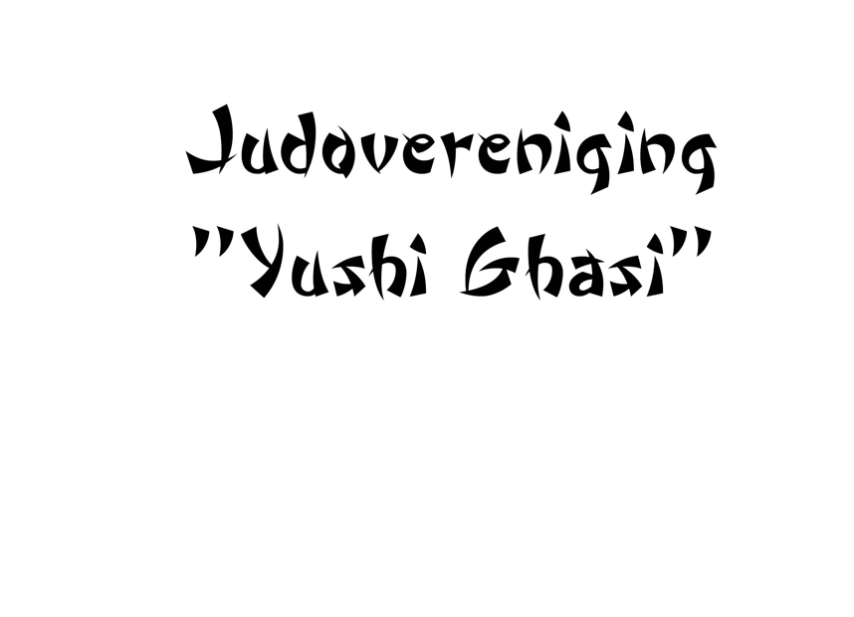

Beste Judoka’s en ouders,

Tijdens wedstrijden, examens en trainingen kunnen er foto’s of video-opnames gemaakt worden door ons. Foto’s die bij ons op of rondom de judomat gemaakt worden, zijn bedoeld om te laten zien hoe leuk judo is. Daarbij willen we ook, wanneer het mogelijk is, de leden die deelnemen aan wedstrijden de kans bieden in het zonnetje gezet te worden voor hun prestaties. Deze foto’s zouden op de website, in een nieuwsbrief of lokale krant terecht kunnen komen. Hierbij kan tevens een vermelding van je naam gemaakt worden.

In alle gevallen tegenwoordig geldt dat voor foto’s en video-opnamen van individuele sporters voor publiek gebruik vooraf toestemming gevraagd dient te worden bij de sporter of de ouders daarvan. Aangezien we geen publicaties willen doen zonder jouw toestemming, vragen we in dit forumlier om toestemming. Hierbij gaat het om verschillende zaken:

Soort opname: | Toestemming:
Foto’s of video-opnames tijdens trainingen of evenementen | O Ja / O Nee
Plaatsing foto’s op sociale media binnen de vereniging (website, facebook…) | O Ja / O Nee
Plaatsing foto’s buiten de vereniging (lokale krant) | O Ja / O Nee
Vermelding van naam binnen de vereniging (Website, nieuwsbrief) | O Ja / O Nee
Vermelding naam buiten de vereniging (lokale krant) | O Ja / O Nee

Ouders, bezoekers en deelnemers van evenementen kunnen zelf ook foto’s maken waarop je zichtbaar zou kunnen zijn. Dit kunnen we natuurlijk niet uitsluiten. Daarom vragen we je om foto’s waarop andere personen dan uitsluitend personen van je eigen gezin herkenbaar in beeld zijn niet voor social media te gebruiken zonder vooraf goedkeuring te vragen aan betreffende persoon.
Wij zijn niet verantwoordelijk voor het maken en verstrekken van foto’s tijdens evenementen die niet door ons georganiseerd worden.

Al vast hartelijk dank voor je medewerking!

Datum:

Naam judoka: | Naam ouder/voogd:
Handtekening judoka: | Handtekening ouder/voogd:

